Ecophon Clipso So Aero – texte pour prescription

Revêtement technique
Le tissu technique doit être une maille de polyester enduite uniformément de polyuréthane.
Absorbant acoustique
L'absorbant acoustique est composé d'une combinaison d'absorbants en fibre PET d'une épaisseur comprise entre 10 mm et 50 mm.
Cadre en aluminium
Le cadre est composé de profilés en aluminium de 40 mm, 60 mm ou 100 mm d’épaisseur avec des supports en PVC qui tendent le tissu. Le bord visible du cadre est disponible en blanc, noir ou aluminium anodisé. Il est également possible de le recouvrir de tissu.
Installation
L'installation se définit par une combinaison de tissu technique, d'absorbant acoustique en PET et de profilés en aluminium.
Le tissu technique est installé en étant tendu à l'aide d'une spatule spéciale dans un support discret en PVC intégré au profilé en aluminium. Le tissu doit être tendu sans utilisation de canon à chaleur.
Pour une installation au plafond :
Cadre suspendu au plafond à l'aide d’élingues de 1, 3 ou 6 m de long. Kits d’élingues fournis par Ecophon.
Pour une installation murale :
Cadre fixé au mur à l'aide de supports montés au mur. Supports fournis par Ecophon.
Aspect visuel
La surface visible est un tricot qui est enduit pour obtenir un revêtement très résistant. La couleur RAL la plus proche de la surface visible blanche doit être RAL 9016. La surface doit être mate, lisse et uniforme.
23 couleurs standards sont disponibles, ainsi que des couleurs personnalisées et l’impression de visuels.
Formes standards
Carré 1800x1800mm et 2400x2400mm en épaisseur 40, 60 et 100mm.
Rectangulaire 1800x1200mm et 2400x1200mm en épaisseur 40, 60 et 100mm.
Cercle Ø1400mm en épaisseur 40mm et Ø1800mm en épaisseur 60 et 100mm.
Formes personnalisées disponibles sur demande.
Absorption acoustique
Résultats des tests acoustiques conformément à la norme EN ISO 354.
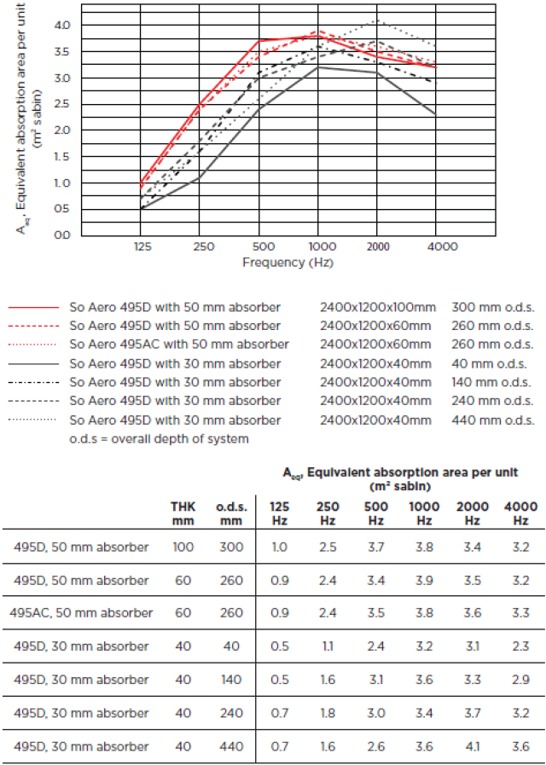

Les valeurs doivent être mesurées conformément à la norme EN ISO 354 et classées conformément à la norme ISO 11654.
Sécurité incendie
Le revêtement technique doit être classé B-s1, d0 selon la norme EN 13501-1.
Stabilité mécanique
Si le revêtement technique est de couleur blanche ou noire, la résistance à la traction, conformément à la norme ISO 1421, doit être de 30 daN/5 cm (MD), 54 daN/5 cm (CMD).
Si le revêtement technique est d’une couleur autre que blanche et noire, la résistance à la traction, conformément à la norme ISO 1421, doit être de 29 daN/5 cm (MD), 107 daN/5 cm (CMD).
Santé et bien-être dans les espaces intérieurs
Le revêtement technique doit être conforme à la réglementation française sur les émissions de COV, niveau A+. Le revêtement technique doit être conforme à la certification Eurofins Indoor Air Comfort (IAC) Gold.
L’absorbant en PET doit être conforme à la réglementation française sur les émissions de COV, niveau A+.
Durabilité
La configuration tissu technique, absorbant en PET et cadre en aluminium est vérifiée par une EPD.
Marquage CE
Le revêtement technique doit être marqué CE conformément à la norme européenne harmonisée EN14716:2005. Les produits de construction marqués CE sont couverts par une déclaration de performance (DOP) qui permet aux clients et aux utilisateurs de comparer facilement les performances des produits disponibles sur le marché européen.
Entretien
Des produits de nettoyage au pH neutre peuvent être utilisés avec un chiffon doux.
Résistance aux moisissures et bactéries
Le revêtement technique doit avoir une résistance aux moisissures et aux bactéries classée 0 selon les méthodes A et C conformément à la norme ISO 846.
Résistance à l'humidité
La stabilité dimensionnelle des revêtements techniques blancs et noirs sous l'action de l'humidité doit être de 0 % (MD), 0 % (CMD), conformément à la norme EN 14716 (annexe C).
La stabilité dimensionnelle sous l'action de la chaleur pour le revêtement technique doit être de 0 % (MD), 0 % (CMD) conformément à la norme EN 12280-1 (30 min, 60°C).
Conformément à la norme ISO 2528 (38°C, 90% RH), le taux de transmission de la vapeur d'eau pour le revêtement technique doit être de 1901 g/m² pour le revêtement blanc et noir, et de 2104 g/m² pour le revêtement d'une couleur autre.

